La place de langue française en Belgique,
au fil de l’histoire et aujourd’hui

Par

Lenne Swinnen Gilles Lambert
5EMb 5MWa

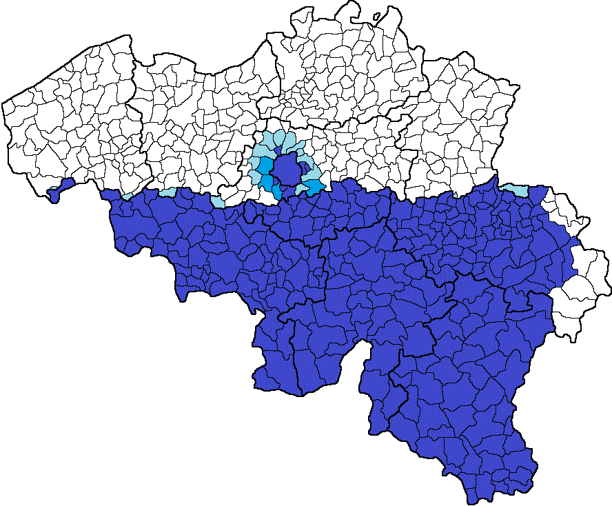
2022-2023
Introduction (Gilles)
« Quel a été la place de la langue française au fil des ans en Belgique, et qui l’utilisait exactement? »
J’ai eu l’idée pour cette question de recherche en lisant quelques articles sur le sujet, ça m’a semblé intéressant a recherché ceci pour deux raisons. De un, je voyais l’occasion de d’apprendre beaucoup sur l’histoire de la Belgique, et de deux, ça explique tant de choses sur la situation linguistique en Belgique. Sur lequel on peux se poser des car elle est quand même compliqué.
Introduction (Lenne)
L'évolution du français en Belgique est un sujet qui me préoccupe depuis un certain temps. Mais aussi qui l'a parlé me fascine beaucoup, et si cela vous intéresse aussi, je vous recommande vivement de lire la suite. Je pense que le français est une très belle langue qui est largement parlée aujourd'hui. En France, bien sûr, mais aussi en Belgique. Et c'est ce dernier point qui me passionne. C'est pourquoi nous avons choisi ensemble cette question de recherche.

La question de recherche
« Quel a été la place de la langue française au fil des ans en Belgique, et qui l’utilisait exactement? », voici la question de recherche principale. Évidement ce n’est pas tous. Nôtre travaille consiste également d’une petite histoire de la langue française et surtout comment on est arrivé à la situation actuel, qu’on explique a sont toure également. « Bruxelles, une ville qui fut flamande, qui aujourd’hui est quasiment entièrement francophone, comment est-ce que ça s’ait passé ? » , voici une autre question auquel on a tenté de répondre.

La méthode de travail
Nous avons commencé à nous demander, quel questions nous devions nous poser pour arrivé à un résultat qui répond a ce qu’il nous faut. Une fois le précèdent terminé, nous sommes allé à la recherche d’informations. D’abord seulement sur internet et ensuite dans de livres aussi. Une que nous avions trouvé des sources pratiques et fiables, la lecture était l’étape suivante. En lisant et en prenant des notes, nous avions rassemblé suffisamment d’informations pour pouvoir tout mettre l’un a côté de l’autre et commencer à écrire.
Comment le français a-t-il fait son apparitions en Belgique?
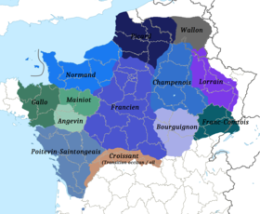
Pendant la 5ème décennie avant Jésus Christ, la Gaule (dont certains territoires de la Belgique actuel) fut envahie par les Romains. Cet envahisseur imposa le Latin, qui fut vite substitué par les langues Gallo-Romains, des formes de Latin vulgaire qui se seraient formés en Gaule. Dont les langues d’Oïl, dont le francien, le wallon et le picard (voir carte), au nord de la Gaule. Le francien (dialecte de Paris et les environs) fut choisi plus tard comme le français officiel.

Il y avait donc des langues romanes employées sur le territoire de la Belgique actuel, mais ce n’était pas encore du français à proprement parler. Néanmoins le français était vu, partout en Europe, comme une langue noble. Et la Belgique ne fut pas l’exception, surtout que pendant la réformation de l’église le néerlandais était vue comme la langue des calvinistes, alors, les nobles belge s’en méfièrent et une partie de la bourgeoisie la suivit.

Où et chez qui le français était-il parlé en Belgique au 19ème siècle?
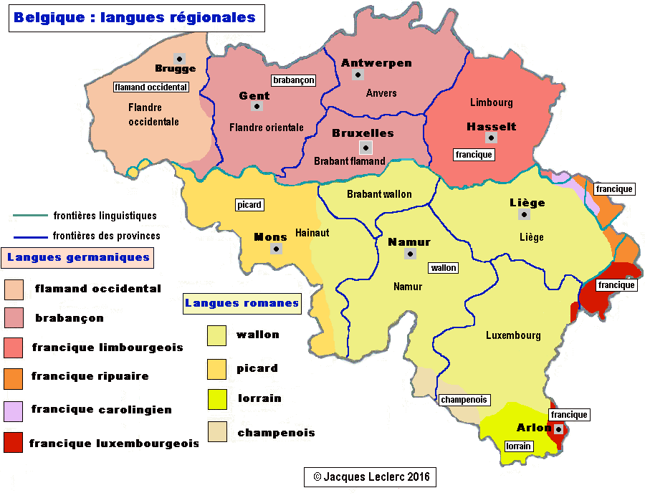
Quand l’état belge fut créé en 1830, la langue nationale était le français, mais le peuple non-noble et non-bourgeois ne parlait pas français, nul part en Belgique. La plupart des Belges parlaient des dialectes régionaux, comme le wallon, le picard, le luxembourgeois, le limbourgeois, le Brabançon, etc. La langue française était donc discriminatoire pour tous les belges, aussi ceux des régions où on parlait des langues romanes. Un exemple fort connu c’est les traducteurs wallon/français au palais de Justice de Liège.

Le mouvement Flamand et l’instauration du bilinguisme
Même s’il y avait beaucoup de langues utilisées en Belgique, c’était quand même le français qui prenait le dessus dans les domaines culturels, comme le théâtre, la littérature, etc. Même si vers la fin du 19ème siècle il y avait quelques écrivains qui sortaient des livres en Wallon (mais très peu) ou en Néerlandais.

La plupart des livres belges à l’époque était écrit par des écrivains des régions de la Flandre actuelle, qui écrivaient en français. Les écrivains flamands, qui écrivaient en flamand, développaient une liaison avec ce qu’il existait du mouvement flamand de l’époque. Ils commençaient alors à essayer de faire reconnaître une identité culturelle et linguistique flamande. Même les écrivains issus de la bourgeoisie flamande, qui s’exprimaient en français, écrivent sur la coexistence de deux cultures.

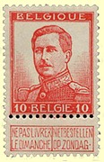
En 1898 la loi d’égalité fut introduite, avec cette nouvelle loi le néerlandais devint une seconde langue officielle en Belgique, qui devint (en théorie) égale au français. Ce qui a fait de la Belgique un pays officiellement bilingue, mais les universités etc. n’existaient que en français.
Le mouvement Wallon, qui paressait en parallèle, entre autres pour se défendre des accusations des flamingants (membres du mouvement flamand), ressent le fait que le néerlandais sois égale au français comme de l’injustice envers le peuple wallonophone. Selon eux les flamands devaient abandonner le flamand, comme les wallon ont dû faire avec leur langues régionaux.

Pendant la première guerre mondial, les Allemands ont beaucoup misé sur une séparation
linguistique en Belgique. Ils ont même créé un état flamant, auquel certains flamingants
participaient, même si la plus parts était contre cette trahisons envers son pays pour travailler
ensemble avec l’ennemi. Mais ça a quand même rendu le mouvement flamands encore plus
fort, suite à cela le roi Albert I parle d’un université flamande, mais cette idée fut vite mise de
côté car les francophones ne le trouva pas nécessaire.
Les nouvelles réformes linguistiques et la fédéralisation
Après la guerre les mouvement flamand pouvaient être divisé en deux, une première partie qui cherchait à faire des réformes dans le cadre de l’état belge, de façon légal (la majorité). Ils parlaient alors de faire une division dans l’armée entre des unités flamandes et wallonnes et traitaient les affaires concernant la Flandre en néerlandais (ce qui opposa à la loi de 1989 du bilinguisme). La seconde partie, qui avait un côté plus extrémiste, était nationalistes flamand qui s‘attaquait a la Belgique unitaire et commença à parler de fédéralisme.

Suite au nouveau souffrage universel, il y avait de plus en plus de flamingants dans la politique belge. De plus en plus de lois en faveur des néerlandophones ont été introduites au début des années ’20. Il y avait par exemple moyen de suivre une partie des cours à l’université de Gand en flamand.

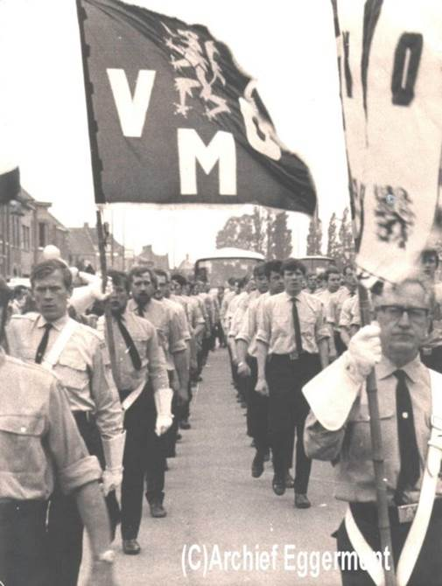
Dans les années ’30 (mais d’abord fin ‘20) le mouvement flamand essaye d’avoir l’unilinguisme en Flandre (une idée soutenue par les wallons) ce qui était un drame pour les flamands francophones. Suite à cela l’université de Gand fut entièrement flamandiser. La Flandre acquerra également plus d’indépendance culturelle, ce qui donnait des divisions unilinguistes à l’armée, une académie flamande, etc.

Après quelques lois ont été créées pour empêcher la Belgique d’évoluer vers le fédéralisme. Une fois la seconde guerre mondial terminé cette idée repris quand de plus en plus de flamands redeviens francophone.

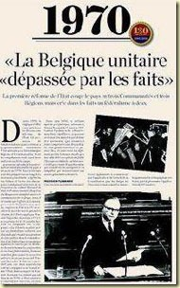
Fin des années ’60 tous belges avait certains besoin que la Belgique de l’époque ne pouvait pas remplir. Quasiment tous les flamands voulaient une indépendance culturelle complète, les Wallons désiraient des modifications structurelles dans l’économie et des mesures de décentralisation. Les bruxellois francophones réclamaient le libre choix de la langue dans l’enseignement et voulaient que plus de communes autour de Bruxelles soit officiellement bilingue. Le Parti politique flamand volksunie était même séparatistes. tout cela a mené à la fédéralisation du pays et nous emmènent dans la situation actuel avec les trois région et les trois communauté linguistiques et culturels.

la francisation de Bruxelles
Qu'est-ce que la francisation de Bruxelles ? La francisation de Bruxelles est le processus par lequel la ville de langue néerlandaise est devenue une ville bilingue et le français s'est donc joint à la langue française. L'afflux de Wallons et d'étrangers a joué un rôle important, mais l'assimilation (assimilation = processus par lequel un groupe non dominant adopte la culture et la langue du groupe dominant.) des résidents néerlandophones a également joué un rôle important. L'essor a commencé à la fin du XVIIIe siècle, une décennie après l'indépendance de la Belgique. Le néerlandais était en fait quelque peu inférieur au français parce que le français était tout simplement plus utilisé. C'est parce que le néerlandais n'était pas vraiment une norme établie. La langue française était utilisée dans l'armée, l'enseignement, la culture,... Le français était également beaucoup plus prestigieux et, en fait, il était tellement apprécié qu'à partir de 1880, le nombre de personnes maîtrisant la langue française a fortement augmenté. En 1950, la majorité des Bruxellois étaient bilingues, mais la langue néerlandaise était de moins en moins transmise. Le français est donc de plus en plus parlé. Le néerlandais a également continué à se dégradé en raison des migrations après la guerre, ce qui constitue également un facteur important.

Le Français dans la Belgique actuelle
La deuxième langue la plus parlée en Belgique est le français. C'est également la langue dominante en Wallonie. Le français est également largement parlé à Bruxelles, puisque 50 % des Bruxellois ont le français comme langue maternelle. Beaucoup de Flamands parlent le français comme deuxième langue.
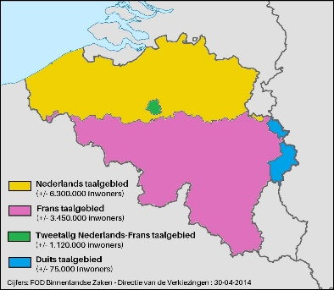

conclusion (Gilles)
Au début, seulement les classes supérieur employaient le français, ensuite (vu que c’était la langue national) de plus en plus de monde a commencer de l’employer. Par contre en Flandre pas vraiment, le français ne prenait pas. Les gens était trop attaché à leurs langue locale. Peut-être que le français n’y prenait car les langues locales était germaines, alors que en Wallonie elles était romans? En tous cas, tout cela à mené a la situation ou on est actuellement, avec les trois régions et les trois communautés.
Je suis plutôt fière du travaille qu’on a fait, Lenne et moi. Je put trouver les bonnes sources, même si au début je ne trouvait pas exactement ce qu’il me fallait. Je pense que sur la longueur du travaille on est bon. Niveau détails je pense qu’il ne devrais avoir de soucis non plus. Si c’était a refaire je pense que je referais la même chose.

Conclusion (Lenne)
Ce qui ressort clairement de cette étude, c'est que le français a connu une évolution claire. Nous espérons avoir pu les expliquer clairement. Si nous résumons brièvement, l'essentiel est qu'à Bruxelles, le français s'est très bien implanté. Il était apprécié, la langue jouissait d'un grand prestige. En Flandre, par contre, les gens sont restés plus attachés à leur propre langue. L'assimilation, l'afflux de Wallons et d'étrangers ont joué un rôle important dans la francisation. J'espère que cette étude vous a plu ! Gilles et moi en sommes déjà très fiers.

Sources:
https://www.alceabruxelles.com/belgique/souvent-demande-pourquoi-parle-ton-francais-en-belgique.html#Pourquoi_la_Belgique_et_la_Suisse_parlent_francais
https://probelgica.be/2021/03/les-origines-insoupconnees-et-meconnues-de-la-querelle-linguistique-en-belgique/
https://www.academie-francaise.fr/la-langue-francaise/le-francais-aujourdhui
https://fr.wikipedia.org/wiki/Histoire_de_la_langue_fran%C3%A7aise
https://fr.wikipedia.org/wiki/Langue_d%27o% C3%AFl
https://fr.wikipedia.org/wiki/Latin_vulgaire
Histoire de la Belgique, Marie-Thérèse Bitsch, éditions complexe, 2004
CHAPITRES:
- De la conquête Romaine au triomphe du particularisme
- La naissance de l’état Belge
- Un renaissance culturelle
- Le mouvement flamand, des revendications linguistiques aux aspirations fédéralistes
https://www.agestrad.com/la-belgique-et-ses-trois-langues-officielles/
https://fr.wikipedia.org/wiki/Langues_en_Belgique
https://fr.wikipedia.org/wiki/Histoire_de_la_langue_wallonne
https://www.rtbf.be/article/histoire-pourquoi-ne-parlons-nous-pas-tous-wallon-10591036
https://histoire-des-belges.be/au-fil-du-temps/epoque-contemporaine/flamands-et-wallons/la-belgique-devient-un-etat-federal
https://www.belgium.be/fr/la_belgique/pouvoirs_publics/la_belgique_federale
https://nl.wikipedia.org/wiki/Verfransing_van_Brussel
https://statbel.fgov.be/en
https://www.ucl.ac.uk/dutchstudies/an/SP_LINKS_UCL_POPUP/SPs_dutch/brussels/taalgebruik.html

